**Medidas de frequência e medidas de associação**

DIca: toda vez que for solicitado o cálculo de uma medida, monte uma tabela para melhor visualizar como montar o cálculo.

1. Um estudo com o objetivo de identificar, ao longo de três meses, as proporções de indivíduos com idade entre 1 e 59 anos que apresentavam anticorpos para o vírus da hepatite A, em três populações distintas, segundo condições de saneamento residente, no distrito de Campos Elíseos município de duque de Caxias, e ilha do governador município do Rio de Janeiro. Uma vez obtido o consentimento dos participantes selecionados aleatoriamente coletou-se uma alíquota de sangue de cada indivíduo para pesquisa de corpos específicos para hepatite A. Os resultados desse estudo são apresentados nas tabelas a seguir.

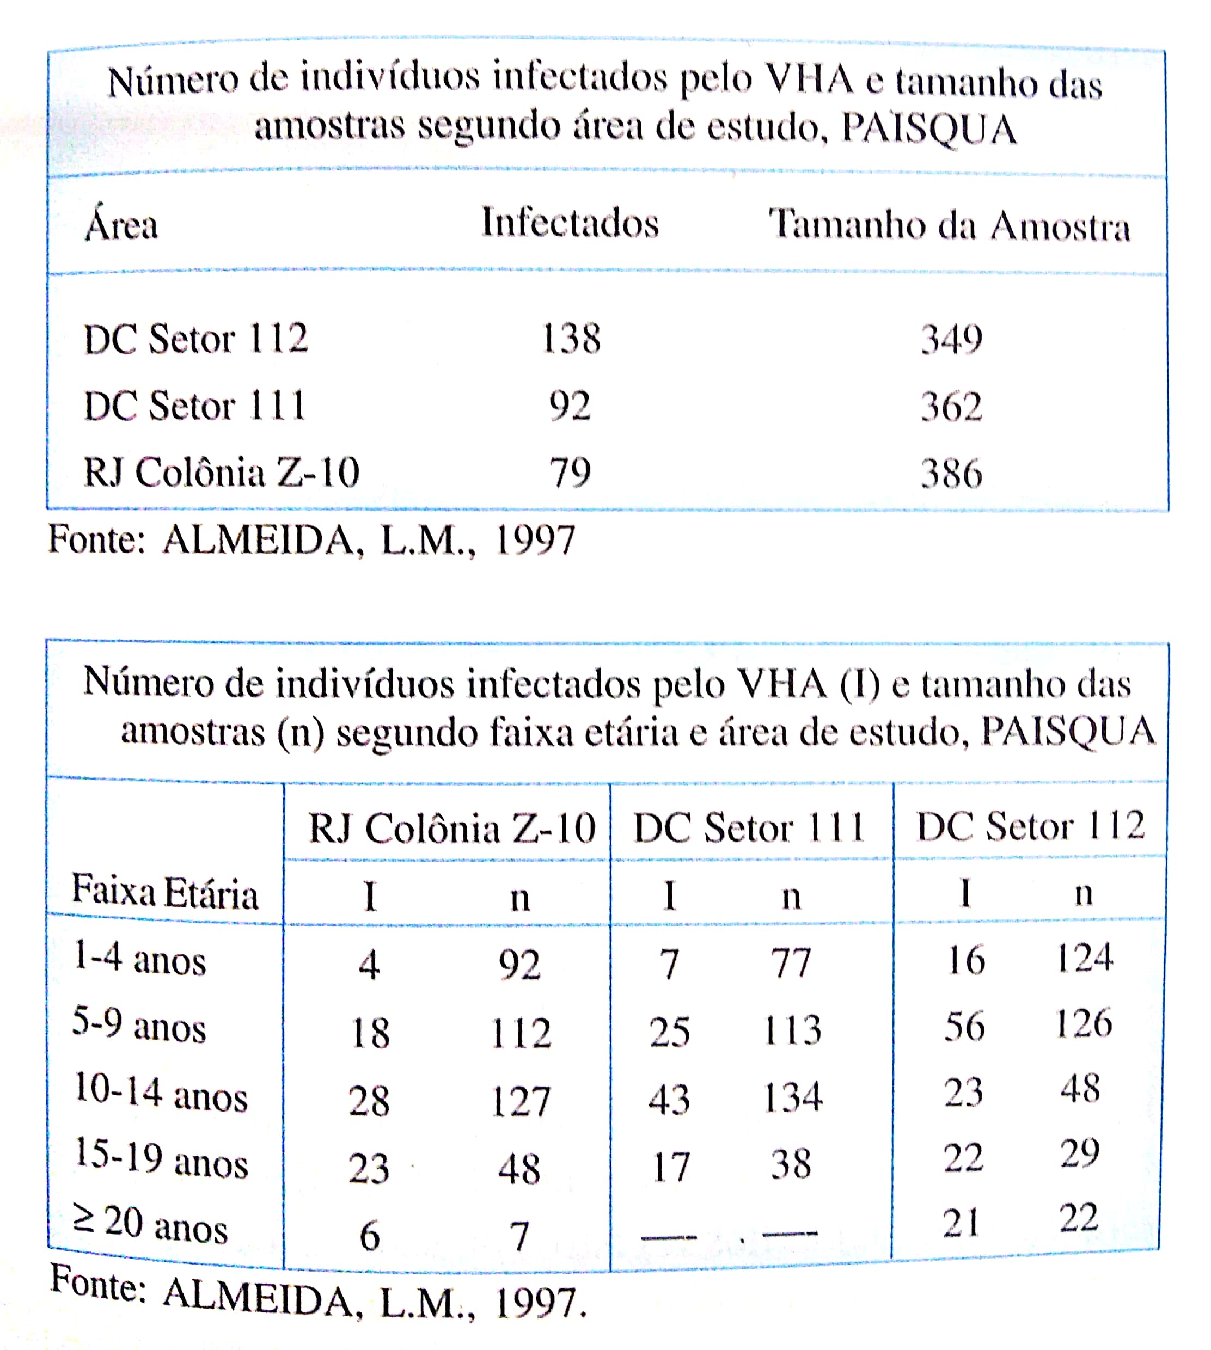

* 1. Qual a medida de frequência mais razoável deve calculada a partir deste estudo?
* Prevalência
* Incidência
* Chance
* Sensibilidade
  1. Calcule a medida adequada referente a cada área estudada.

DC Setor 112 =

DC Setor 111 =

RJ Colonia Z-10 =

* 1. Naquela em que a frequência for mais elevada, calcule a medida para cada uma das faixas etárias.

1-4 anos =

5-9 anos =

10-14 anos =

15-19 anos =

20 ou mais anos =

* 1. Qual a interpretação mais razoável para esses resultados?
* Que a frequência é indiferente entre as áreas e que frequência da condição é igualmente distribuída entre as faixas etárias.
* Há um efeito de dose/resposta, indicando que a medida que idade diminui, a frequência aumenta na população onde a condição é mais frequente, DC Setor 111.
* Há um efeito de dose/resposta, indicando que a medida que idade aumenta, a frequência aumenta na população do DC Setor 112.
* Que a frequência da condição sempre muito baixa entre as faixas etárias, mas é mais frequente na área RJ Colonia Z-10.

1. Em 01/01/1995 existiam 1800 casos de tuberculose em tratamento em um município da região metropolitana do Rio de Janeiro. Ao longo deste ano, foram notificados 300 casos novos de tuberculose e 450 pacientes obtiveram alta por cura. Todos os pacientes foram tratados através do esquema recomendado com duração de 6 meses. A população residente neste município estimada para 1995 era de cerca de 960.000 habitantes.
   1. Calcule a prevalência de tuberculose no início de 1995.
   2. Calcule a prevalência de tuberculose ao final de 1995.
   3. Calcule a taxa de incidência de tuberculose em 1995 neste município.
   4. Como se explica a alteração observada na prevalência da tuberculose no início e no final de 1995.

* O tempo até a cura depois do início do tratamento foi encurtado.
* Houve mais curas do que casos novos.
* O tempo até a cura depois do início do tratamento foi prolongado.
* O tempo até a cura depois do início do tratamento permaneceu o mesmo e houve mais casos novos do que curas.

1. A vigilância epidemiológica do hospital geral de uma cidade do interior Fluminense investigou um surto de intoxicação alimentar cuja suspeita partiu do grande número de casos de gastroenterite aguda atendidos no setor de emergência em uma noite, os quais informaram ter participado de um jantar comemorativo algumas horas antes do início dos sintomas. Ao todo, 75 pessoas participaram do jantar, as quais foram localizadas, entrevistadas quanto a ingestão de alimentos servidos na ocasião. Alguns dos resultados da investigação são apresentados nas tabelas a seguir.

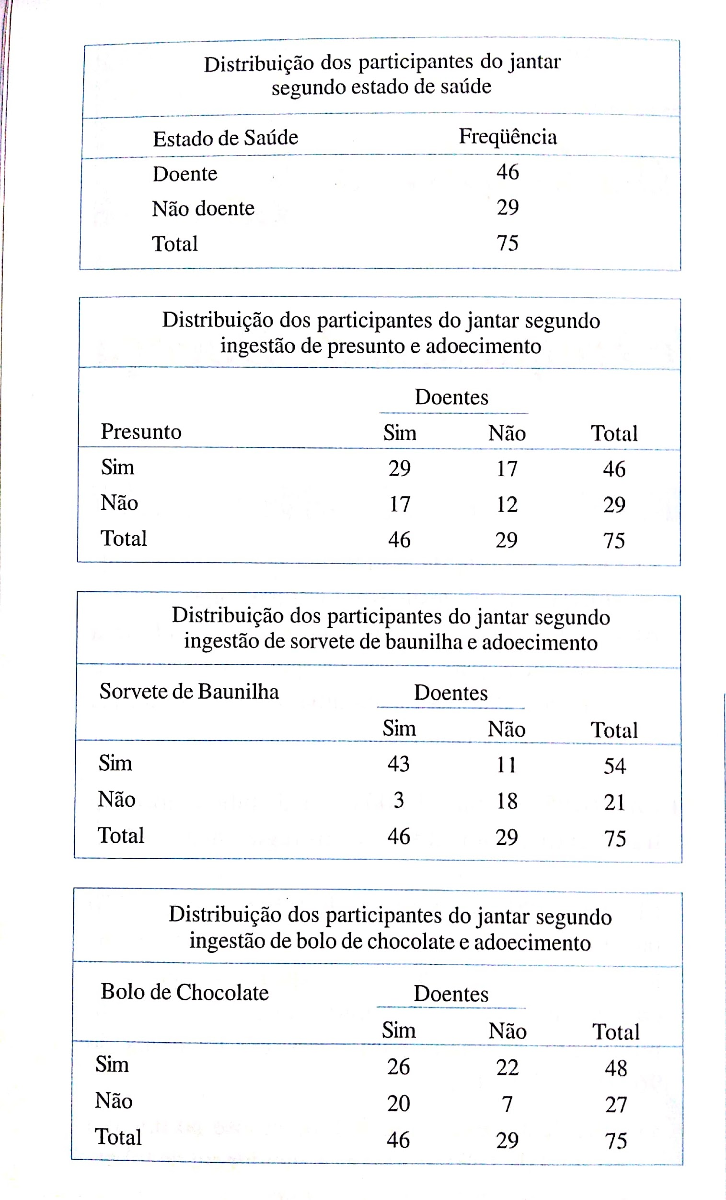

* 1. Qual a medida de frequência apropriada a este tipo de investigação?
* Prevalência
* Incidência acumulada
* Chance
* Taxa de incidência
  1. Justificativa mais razoável para escolha dessa medida:
* A aferição é realizada somente em um momento no tempo.
* Não era possível saber o tempo de incubação da condição.
* Assume-se que todos eram livres da condição ao início e foi possível observar o desfecho em todos os sujeitos ao final.
* Houve muita perda de seguimento.
  1. Calcule essa medida com relação a todos os participantes do jantar e para cada grupo participante definido segundo a informação sobre a ingestão de cada um dos alimentos investigados.

Incidência entre todos os participantes =

Incidência para os consumidores de presunto =

Incidência para os consumidores de sorvete =

Incidência para os consumidores de bolo =

* 1. Dentre os alimentos apresentados, qual foi a provável fonte de infecção.
* Presunto
* Sorvete
* Bolo

1. O diagrama abaixo representa a trajetória de 20 indivíduos que participaram de um estudo epidemiológico com 5 anos de duração para estimar a incidência da doença X. Durante esse período esses indivíduos são observados por tempos diferentes (tempo de observação indicado pela linha tracejada). Alguns deles são observados por todo o período de estudo, enquanto outros são recrutados posteriormente, e outros não são observados até o final. Indivíduos entram no estudo (>), deixam o estudo por migração ou morte, por causa não relacionada com o desfecho de interesse dos estudos em C (censura) e são acometidos pela doença X em D. Assuma que a entrada no estudo se dá sempre no primeiro dia do ano em questão e que as demais ocorrências perdas morte ou adoecimento ocorre sempre no meio do ano em questão.

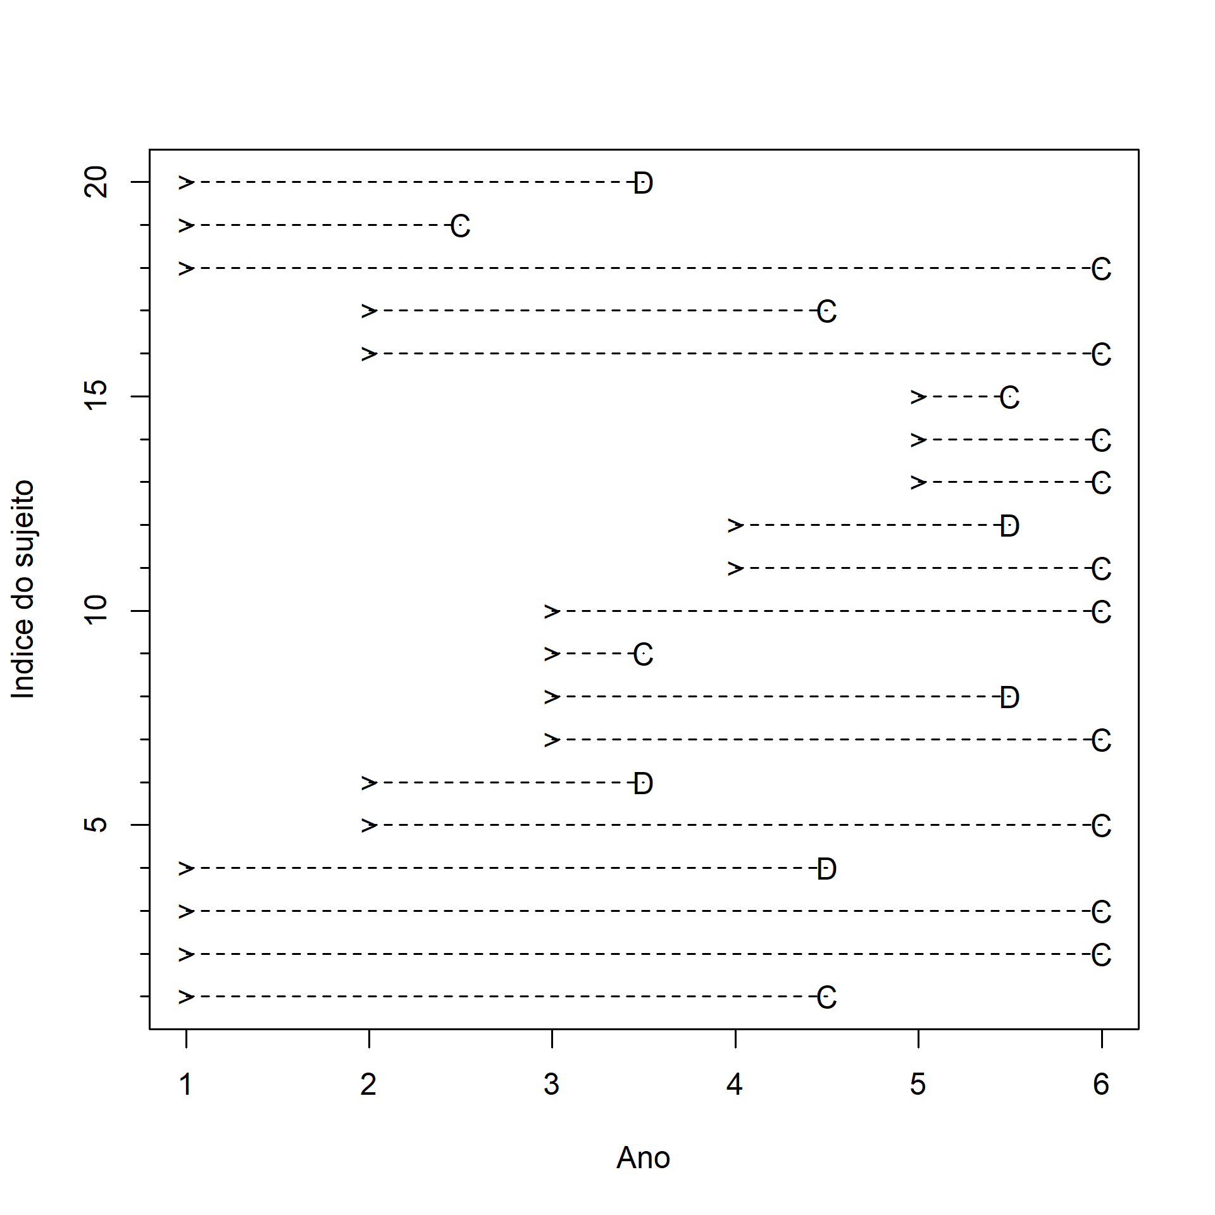

* 1. Calcule a taxa de incidência da doença X no período observado.
  2. Calcule a incidência da doença X em cada ano de estudo.

Ano 1 =

Ano 2 =

Ano 3 =

Ano 4 =

Ano 5 =

* 1. Calcule a proporção de incidência (Incidência acumulada ou risco) da doença X após 5 anos de estudo.

É preciso assumir uma coorte fixa, e que todos iniciaram o seguimento no início do ano 1 para tornar essa medida interpretável.

Incidência acumulada =

* 1. Marque a verdadeiro ou falso nas afirmativas a seguir.
* As medidas calculadas em 5 anos de observação expressam o risco médio de adoecimento nesse período.
* A taxa não expressa diretamente o risco de adoecimento, mas a velocidade em que casos novos surgem em quantidade de pessoas tempo observadas.
* Nesse exemplo, assumindo-se um período de doença muito curto, a prevalência anual calcula-se da mesma forma que a taxa de incidência, e, por isso, a taxa também poderia expressar a fração de pessoas doentes no período estudado.
* Neste exemplo, nenhuma das medidas é interpretável, pois há muitos sujeitos que não foram observados até o final.

1. A tabela apresentada a seguir refere-se a um estudo sobre segurança no ambiente de trabalho em duas fábricas baseado nos registros do sistema de vigilância epidemiológica relativos a um período de um ano. As colunas das fábricas A e B indicam a quantidade de trabalhadores que executaram serviços pelo período especificado na coluna da esquerda dentro do mesmo ano.

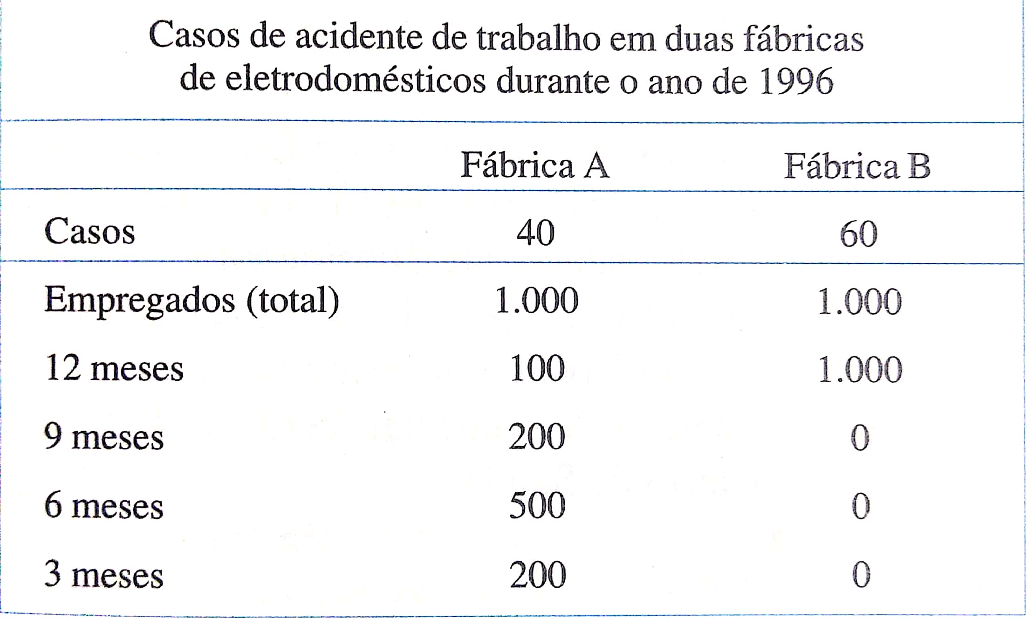

* 1. Qual das medidas de frequência mais adequada para se estimar o risco de acidente de trabalho neste estudo?
* Prevalência
* Incidência acumulada
* Chance
* Taxa de incidência
  1. Qual a justificativa mais razoável para a escolha dessa medida?
* É a medida mais intuitiva de todas.
* As demais medidas são impossíveis de calcular.
* O fluminense foi campeão carioca de futebol em 1983
* Há diferentes tempos de observação dentro e entre as fábricas
  1. Calcule a medida para cada uma das fábricas.

Fabrica A =

Fabrica B =

* 1. Quais as conclusões mais razoáveis relativas a este estudo?
* O risco de acidentes é o mesmo em ambas as fábricas.
* O risco de acidentes é maior na fábrica A.
* O risco de acidentes é maior na fábrica B.
* Não é possível ter uma interpretação de risco com esses dados.

1. Dados da Organização Mundial de Saúde revelam que 94 países foram atingidos por cólera em 1995 sendo Zaire o de maior número de casos com cerca de 58.000 casos (com 4.181 mortes), seguido pelo Brasil com cerca de 50.000 casos (e 544 óbitos).
   1. Podemos afirmar que Zaire teve maior coeficiente de incidência de cólera do que o Brasil?

* Sim, porque mesmo não sendo explícita é possível calculá-la.
* Sim, porque o número de óbitos é maior.
* Não, porque não há definição espacial de população.
* Não, porque não há o denominador da taxa disponível para calculá-la.
  1. O que expressaria o coeficiente de incidência de cólera?
* O risco de morte
* O risco de cólera no período e população especificada.
* O risco de vir adoecer de cólera nos anos seguintes.
* A chance de cólera no período e população especificada.
  1. Em qual dos dois países citados a gravidade da doença foi maior?

Letalidade no Zaire = 4181 / 58000 = 7,2 / 100 pT (nesse caso % também serve)

Letalidade no Brasil = 544 / 50000 = 1,1 / 100 pT (nesse caso % também serve)

1. Numa determinada comunidade a taxa de letalidade do sarampo foi de 10% no ano de 1994. Durante esse ano ocorreram 50 óbitos da doença. Qual o número de casos de sarampo nessa comunidade no ano de 1994?
2. Considere uma coorte fixa de indivíduos portadores de vírus de imunodeficiência humana (HIV), infectados ao longo de um mesmo ano-calendário através da mesma via. A ilustração à seguir mostra resumidamente a história natural da síndrome da imunodeficiência adquirida (AIDS). Quais os os comportamentos esperados dos medicamentos antirretrovirais sobre o número de casos prevalentes da infecção (considere os indivíduos assintomáticos apenas) e sobre o número de casos novos, prevalentes de AIDS, e óbitos por AIDS, nos próximos anos, se esses medicamentos:

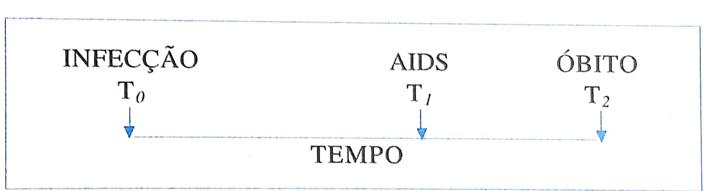

* 1. Aumentem um período de incubação, sem alterar a sobrevida dos pacientes com AIDS?

P (hiv) =

I (aids) =

P (aids) =

M (aids) =

* 1. Aumentem a sobrevida dos pacientes com AIDS sem alterar o período de incubação?

P (hiv) =

I (aids) =

P (aids) =

M (aids) =

* 1. Aumentem o período de incubação e a sobrevida dos pacientes com AIDS?

P (hiv) =

I (aids) =

P (aids) =

M (aids) =

1. Que efeito a incorporação de um novo tratamento que evita a morte, porém não leva a cura da doença, produz nos seus coeficientes de incidência e prevalência?

* A incidência seria mantida e a prevalência seria incrementada
* A incidência seria incrementada inicialmente e a prevalência seria mantida
* A incidência seria mantida e a prevalência seria mantida
* A incidência seria inicialmente incrementada e a prevalência seria incrementada posteriormente.

1. Um estudo caso-controle foi conduzido para avaliar a relação entre fatores de risco e ocorrência de queimaduras severas na infância. A informação sobre o uso habitual de álcool para fins de limpeza doméstica foi referida por 56 dos 94 casos e por 63 dos 148 controles.

* Qual a medida de associação apropriada para um estudo de caso controle?
  + Razão de taxas
  + Razão de chance
  + Risco relativo
  + Risco atribuível
  + Calcule uma medida de associação apropriada para um estudo caso-controle entre uso de álcool para fins de limpeza doméstica e queimaduras.

|  |  |  |  |
| --- | --- | --- | --- |
|  |  | Caso | Controle |
| Uso de álcool | Sim |  |  |
|  | Não |  |  |
|  | Total |  |  |

OR =

* Qual a interpretação mais razoável, da questão acima?
  + O uso de álcool não oferece qualquer risco
  + A chance que de queimadura incrementa quase 2 vezes em crianças que são expostas a domicílios que usam álcool.
  + O risco de queimaduras diminui muito quando não se usa álcool.
  + Caso não houvesse álcool, não haveria qualquer queimadura entre as crianças.

1. Num estudo de coorte (seguimento observacional) sobre o efeito da vacinação no prognóstico da meningite meningocócica observou-se que, dentre os 493 vacinados cerca de 45 morreram após 10 dias de internação, enquanto dentre os 356 não vacinados cerca de 88 morreram.

|  |  |  |  |
| --- | --- | --- | --- |
|  | Óbito |  |  |
|  | Sim | Não | Total |
| Vacinado | 45 | 448 | 493 |
| Não vacinado | 88 | 268 | 356 |
| Total | 133 | 716 | 849 |

* Quais das medidas abaixo é mais apropriada em estudos observacionais com seguimento para avaliar a força da associação?
  + Incidência acumulada
  + Risco atribuível
  + Risco relativo
  + Razão de chances
* Calcule a medida apropriada em estudos observacionais com seguimento para avaliar associação entre vacinação e óbito por meningite meningocócica.

RR =

* Calcule a proporção de óbitos entre os não vacinados que poderiam ser prevenidos pela vacinação.

RA =

* Quais interpretações abaixo são razoáveis a partir dos resultados acima?
  + Que a vacina possui alguma eficácia em prevenir meningite entre crianças saudáveis.
  + Que 16% do óbitos observados entre os não vacinados poderiam ser prevenidos caso os não vacinados fossem vacinados.
  + O prognóstico de pacientes internados com meningite parece melhor entre os vacinados do que entre os não vacinados.
  + O risco de morte entre os vacinados é de 0,6 vezes o risco dos não vacinados, o que justifica o plano de ensaios clínicos para essa vacina.

1. Observe os resultados abaixo referentes a um estudo hipotético sobre atividade física e doença hipertensiva do coração uma população dinâmica estável durante um ano de observação.

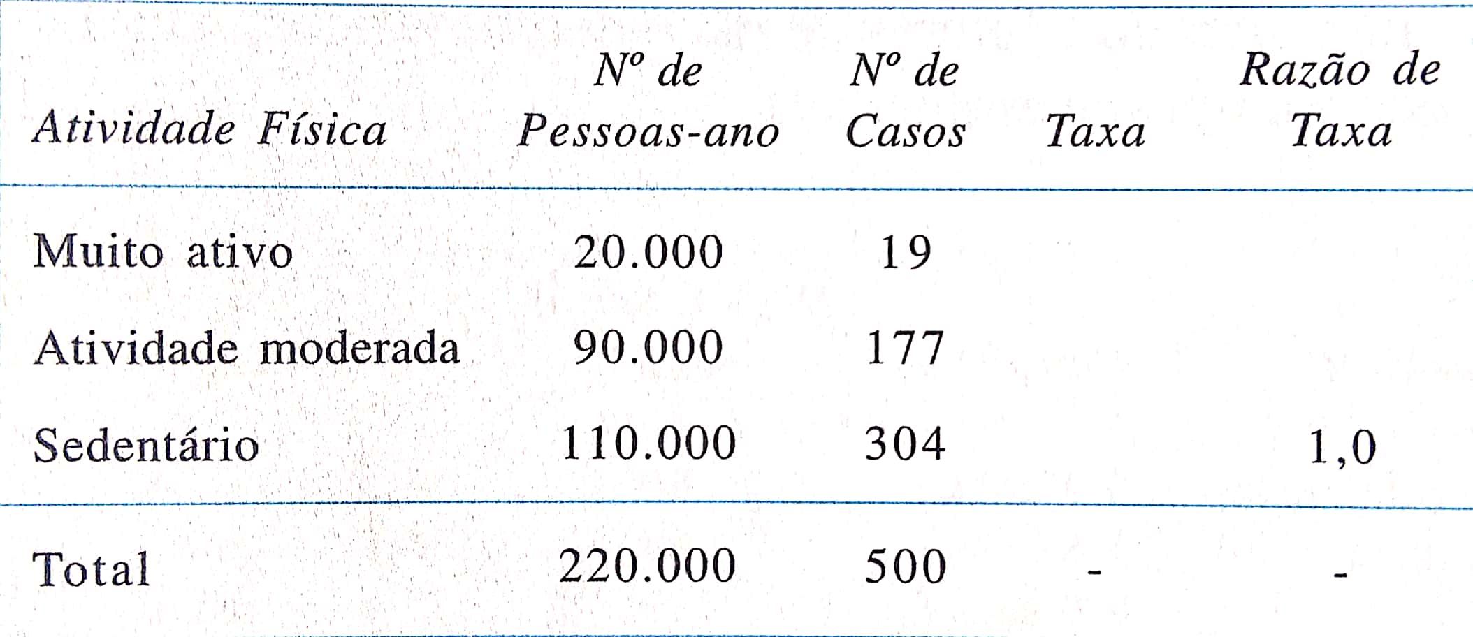

* Calcule a razão de taxas de incidência em relação ao grupo sedentário.

Taxa sedentários =

Taxa moderados =

Taxa ativos =

Razão moderados =

Razão ativos =

* Quais interpretações são razoáveis a partir desses resultados?
  + Há um efeito de dose resposta, indicando que quanto mais sedentário menor a velocidade de incidência de hipertensão na população.
  + A velocidade de surgimento de novos casos entre os ativos fisicamente é menos da metade da velocidade entre os sedentários.
  + Atividade física em qualquer intensidade reduz a incidência de hipertensão.
  + Saúde é o que interessa, o resto não tem pressa.

1. Pesquisadores interessados em identificar a associação existente entre renda per capita e o processo de crescimento nos primeiros anos de vida delinearam um estudo caso-controle entre escolares da rede pública do município de Osasco no ano letivo de 1989.

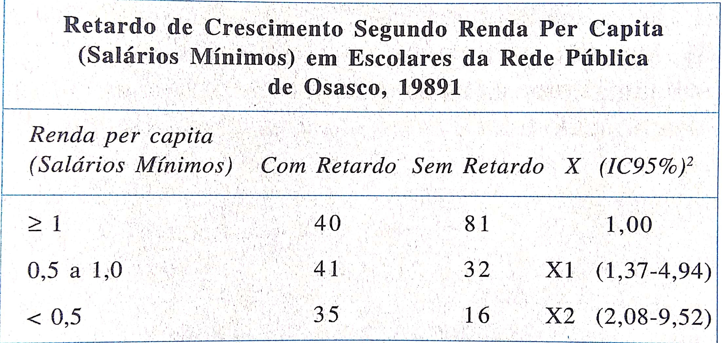

* Qual o nome de uma medida de associação mais adequada ao desenho de estudo?
  + Razão de prevalências
  + Risco relativo
  + Risco atribuível
  + Razão de chance
* Calcule os valores X1 e X2 dessa medida tendo como referência o grupo com renda per capita maior do que 1 salário mínimo.

X1 =

X2 =

* Quais as interpretações mais razoáveis?
  + As famílias com renda maior do que 1 salário estão totalmente protegidas do retardo de crescimento entre suas crianças.
  + Há indício de um efeito dose resposta, indicando que quanto menor a renda, maior a chance de haver retardo de crescimento.
  + Não é possível afirmar além da dúvida razoável que um incremento na renda per capta poderia proteger contra o retardo de crescimento.
  + A chance de retardo de crescimento nas crianças de famílias com renda per capta entre meio e um salario é 2,6 a chance das crianças de famílias com renda per capta com um ou mais salário.

1. Um estudo para avaliar a prevalência de anemia e fatores de risco para anemia foi realizado na área urbana do Município de Criciúma com uma amostra probabilística de 467 crianças menores de 3 anos. Durante a coleta de dados conduzida nos meses de março a junho de 1996 um questionário pré codificado foi aplicado a mãe ou responsável por cada uma das crianças. Investigou-se associação entre anemia e fatores de risco demográficos socioeconômicos e ambientais

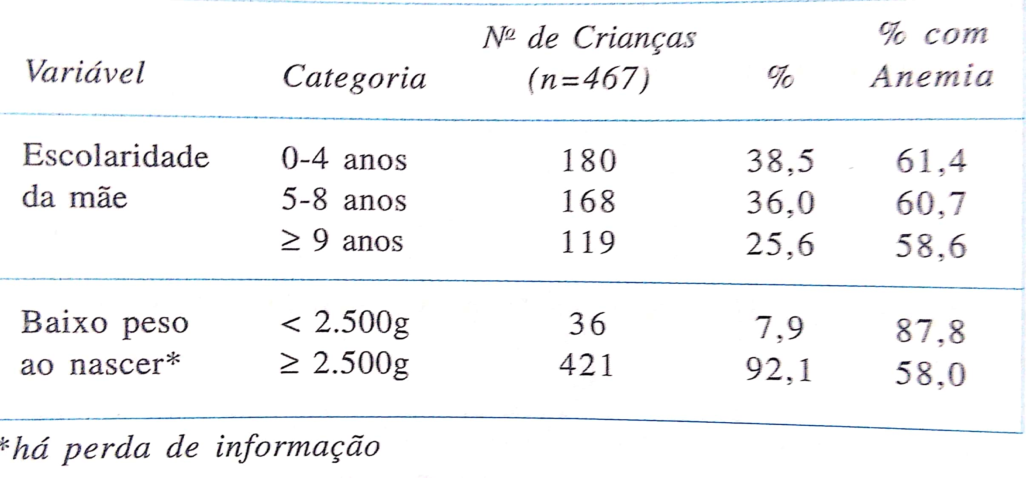

|  |  |  |  |  |
| --- | --- | --- | --- | --- |
|  |  | Anemia | Sem anemia | Total |
| Escolaridade | 0-4 anos |  |  | 180 |
|  | 5-9 anos |  |  | 168 |
|  | > 9 anos |  |  | 119 |
| Peso | < 2500g |  |  | 36 |
|  | > 2500g |  |  | 421 |

* Calcule a razão de chances entre anemia e escolaridade da mãe (use a categoria de referência 9 anos ou mais).
  + OR entre 0-4 anos =
  + OR entre 5-9 anos =
* Calcule a razão de chances entre baixo peso ao nascer e anemia.
  + OR =
* Calcule a razão de prevalência entre anemia e escolaridade da mãe (use a categoria de referência 9 anos ou mais).
  + RP 0-4 anos =
  + RP 5-8 anos =
* Calcule a razão de prevalência entre baixo peso ao nascer e anemia.
  + RP =
* Quais das abaixo são interpretações razoáveis dos resultados acima?
  + A escolaridade da mãe possui um efeito dose resposta bastante acentuado que é mais evidente quando analisado pelas razões de prevalência.
  + Há um incremento discreto de risco para anemia entre os nascidos com baixo peso e esse incremento é superestimado quando observado pela razão de chance.
  + Não há qualquer evidência de incremento de risco para anemia considerando os dados apresentados.
  + Mesmo que muito discreto, e provavelmente irrelevante, observa-se que há um acréscimo do risco de anemia a medida que escolaridade da mãe diminui, e esse efeito é superestimado pela razão de chances.

----------------------------------------------------------------------------------------------------------------

Parte Extra (opcional)

----------------------------------------------------------------------------------------------------------------

1. Considere uma população com 30.000 indivíduos livres de doenças essa população foi acompanhada por 10 anos sendo observado 50 casos de uma doença X durante o período de observação da distribuição conjunta entre estágio da doença e a exposição a determinados fatores apresentados na tabela a seguir.

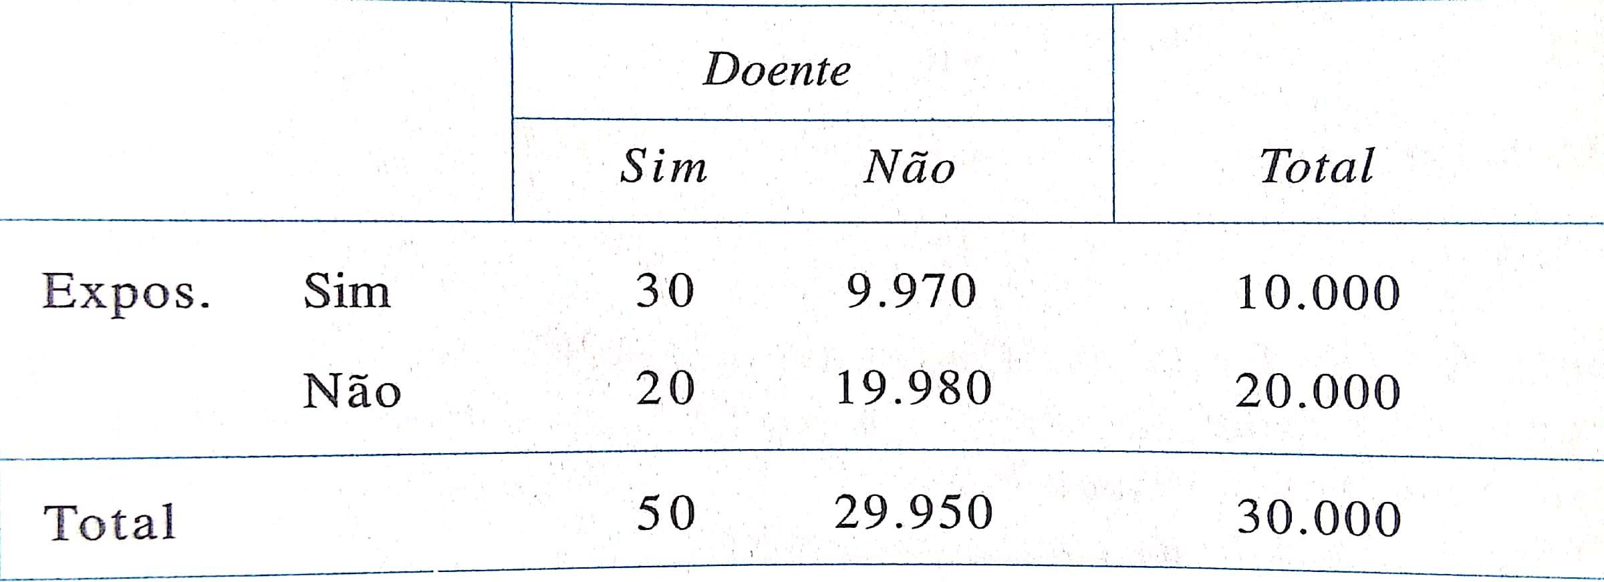

* Calcule o risco relativo do grupo exposto em relação ao não exposto.

RR =

* Calcule a razão de chance do grupo exposto em relação ao exposto

OR =

* Qual a interpretação mais razoável?

1. O estudo caso-controle foi conduzido para avaliar a relação entre fatores de risco de infarto do miocárdio. Informação sobre hábito de fumar foi coletado de um total de 789 casos e controles. O tabagismo foi reportado por 157 dos 366 casos, e 110 dos 423 controles.

* Calcule a razão de chance entre tabagismo e infarto agudo do miocárdio.

|  |  |  |
| --- | --- | --- |
|  | Caso - Infarto | Controle - Não infarto |
| Tabagismo | 157 | 110 |
| Não tabagismo |  |  |
| Total | 366 | 423 |

OR =

1. Objetivando averiguar a associação de alguns fatores de risco para hemorragia peri-intraventricular, estime a razão de chance associada ao peso inferior a 1.500 G.

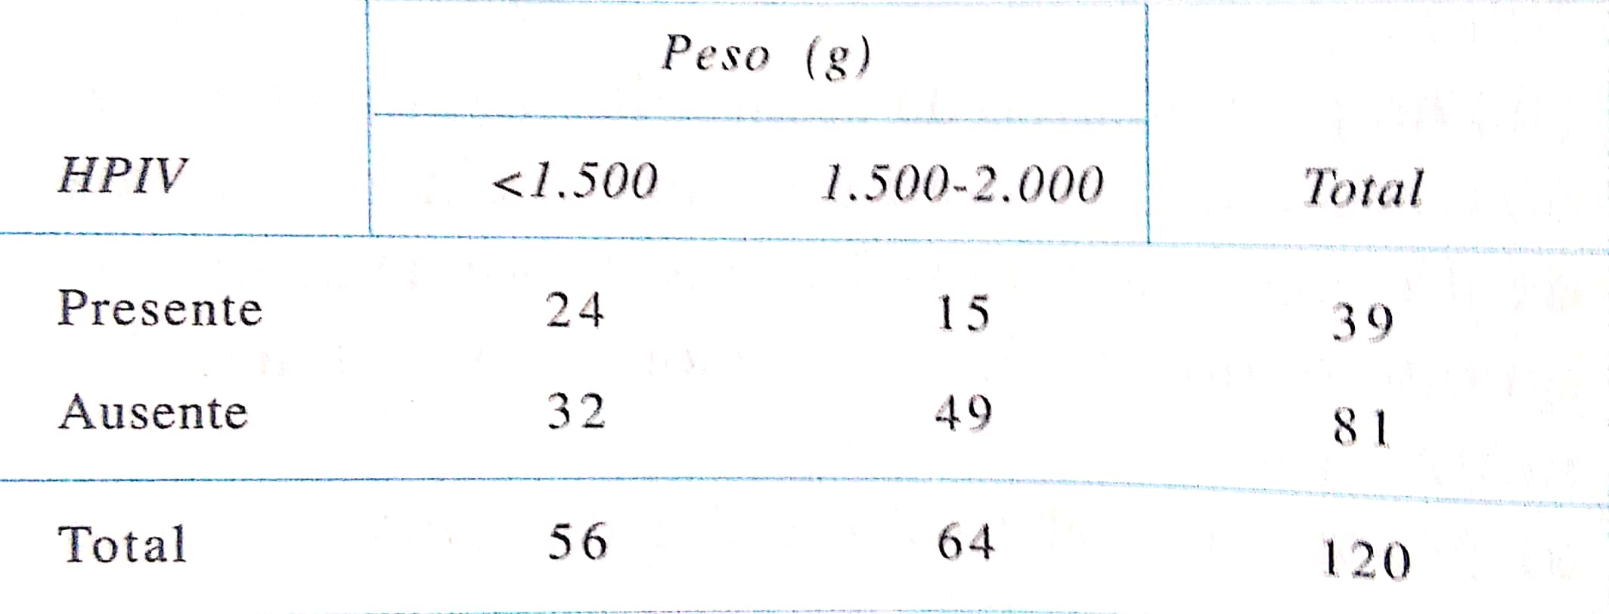

OR =

1. Um grupo de pesquisadores realizou um estudo Seccional com objetivo de estimar a prevalência de hipertensão arterial em uma população de adultos com idade de 30 a 69 anos. Na tabela a seguir, os indivíduos participantes do estudo são classificados segundo o diagnóstico de hipertensão arterial e o hábito de fumar, ambos referidos ao momento da entrevista. Assume-se que os grupos de fumantes e não fumantes são homogêneos e com relação a idade.

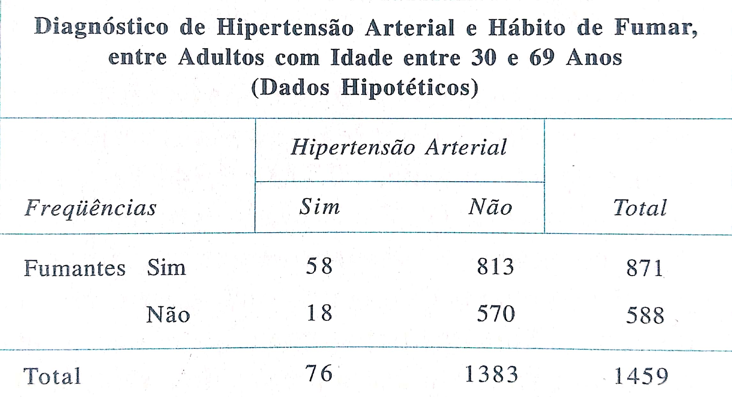

* Qual a razão de prevalências da hipertensão arterial entre fumantes e não fumante.
  + RP =
* Qual a interpretação mais razoável para essa medida?